附件4

中非经贸合作案例、方案报送单位材料

1、企业营业执照或其他社会组织身份证明文件副本（扫描件或复印件）
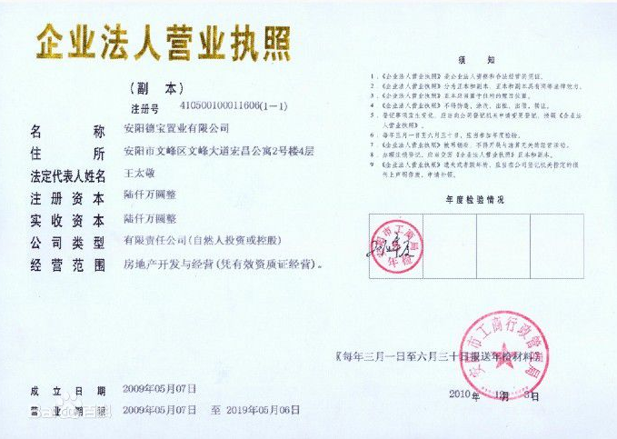

2、企业或单位简介（不超过500字）
主要介绍企业或相关单位成立时间、注册资本、主营业务、对非合作项目等基本情况信息。

